
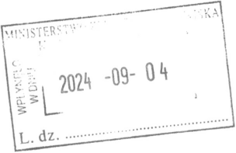
RPW/71606/2024 P Data:2024-09-04
MKiS
, 28 VIII2024 r.

Ministerstwo Klimatu i Środowiska
Szanowny Panie !
Wiem, że pod Pana kierownictwem toczą się prace nad zmianami w prawie łowieckim w Polsce. Dlatego pozwalam sobie zgłosić wniosek z propozycją uwzględnienia go w nowych regulacjach wspomnianych przepisów.
Mieszkam w okolicach zalesionych, gdzie często polują myśliwi. Informacje o polowaniach stawiane są na tablicach przy drogach, które są najbliższe działaniom myśliwych. Tablice te mają różną wielkość, litery również i są mało widoczne, także dlatego, że są umieszczane najczęściej na poboczu drogi w zaroślach i wśród drzew. Same informacje są lakoniczne: ostrzeżenie, że będzie polowanie, kiedy, godziny (od, do) i nic więcej. Nie wiadomo kto jest organizatorem polowania i nie jest podawany telefon do tego kogoś (tj. szefa koła łowieckiego).
Nie tak dawno na spacerze na śródleśnej łące trafiłem na dużą liczbę resztek po upolowanych samach, innym razem łuski po nabojach (!!). O butelkach po alkoholu nie wspomnę. Nie wiedziałem kogo o tych zdarzeniach powiadomić. Zatelefonowałem do leśniczego, który odpowiedział, że to nie jest jego sprawa, ale dał mi numer telefonu do prezesa koła łowieckiego, aż z Wrocławia, który nie przypilnował biorących w polowaniu myśliwych do zachowania porządku.
Proponuje więc: znormalizowanie wielkości samej tablicy informującej o polowaniu z widocznymi z odległości literami (odblaskowymi, polowania są także wieczorem). Konieczne jest podanie na tablicy — nazwy koła organizującego polowanie oraz nr telefonu kontaktowego do osoby odpowiedzialnej za przebieg polowania.
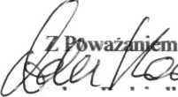

Na marginesie. Jestem absolutnie przeciwny udziałowi dzieci w polowaniach!
Myśliwym nie jestem, od nie dawna emerytowanym redaktorem i dziennikarzem.

